Сигнальные ленты и ленты типа «К»
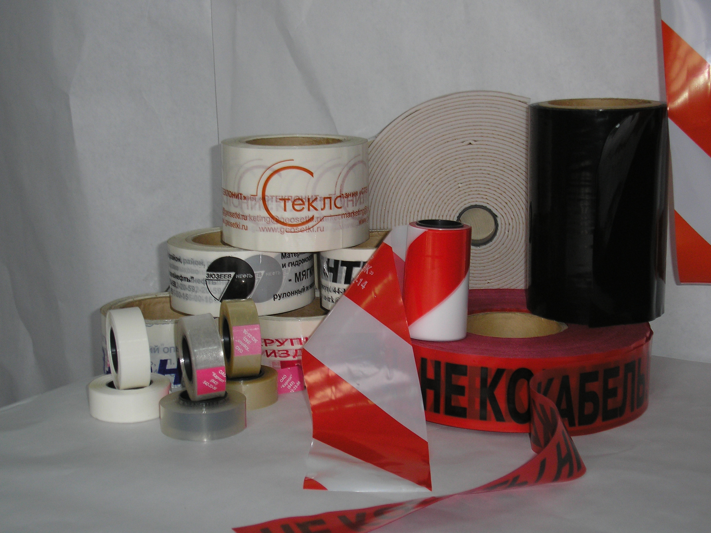
При изготовлении липкой ленты типа «К» в качестве основы используется пленка полиэтилентерефталатная (лавсановая), толщиной от 0,020 до 0,050 мм.
Лента липкая типа «К» применяется для защиты и ремонта книг, чертежей, карт, для канцелярских работ и детского творчества.
Размеры: ширина – от 19 до 580 мм, толщина – 25 мкм.
Сигнальная (предупреждающая) лента состоит из эластичной полиэтиленовой основы без клеящего слоя с чередующимися красно-белыми диагональными полосами. Сигнальная лента предназначена для ограждения мест ведения опасных дорожных работ.
Размеры: ширина - от 19 до 580 мм, толщина – 60-150 мкм.
Сигнальная лента выпускается в соответствии с ГОСТ 10354-82.

